专题一
任务一：电化学基础知识过关
一.原电池
（1）原电池的认知模型
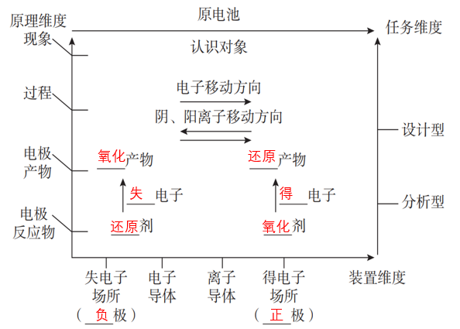
（2）基本模型
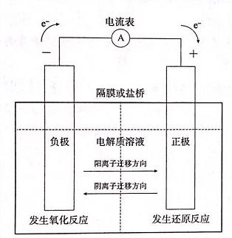
请根据原电池的基本模型，完成下表基础知识梳理
概念 | 原电池是把_化学__________能转化为_____电____能的装置
构成条件 | ① 能自发进行的氧化还原反应  ② 分开在两极发生的氧化反应、还原反应；  ③ 电子导体、离子导体，形成闭合回路。
电极反应  （铜锌原电池） | 负极（Zn）：Zn-2e⁻＝Zn²⁺ （_氧化反应），微粒失电子，电子流出  正极（Cu）：Cu²⁺+2e⁻＝Cu （_还原_反应），微粒得电子，电子流入
总反应 | Zn + Cu²⁺ ＝ Zn²⁺ + Cu
电流方向 | 外电路：正极（Cu） → 负极（Zn）
离子运动 | 阳离子： 向正极运动；阴离子：向负极运动  盐桥中K⁺向___右_____迁移，Cl⁻ 向_____左____迁移（电解质中的离子也可进入盐桥）
反应结果 | 化学能转化为电能，Zn板被腐蚀、Cu板上析出铜
（3）化学电源
碱性锌锰干电池（一次电池） | 负极材料：Zn | 负极反应：Zn－2e⁻ + 2OH ⁻ ＝ Zn(OH)₂
 | 正极材料：石墨 | 正极反应2MnO₂ + 2e⁻ + 2H₂O ＝ 2MnOOH + 2OH –
 | 电解质溶液：_ KOH | 总反应：Zn + 2MnO₂ + H₂O＝2MnOOH + ZnO
纽扣电池（一次电池） | 负极材料：Zn | 负极反应：__ Zn－2e⁻ + 2OH ⁻ ＝ ZnO+ H₂O
 | 正极材料：Ag₂O _ | 正极反应：__ Ag₂O+ 2e⁻ + H₂O ＝2Ag+ 2OH ⁻ ___
 | 电解质溶液：__KOH溶液__ | 总反应：Zn + Ag₂O＝2 Ag + ZnO
铅蓄电池（二次电池） | 放电过程 | 负极反应：Pb - 2e⁻ + SO₄²⁻＝PbSO₄  正极反应：PbO₂+ 2e⁻+4H⁺+SO₄²⁻＝PbSO₄+2H₂O
 | 充电过程 | 阳极反应：PbSO₄+2H₂O - 2e⁻＝PbO₂+ 4H⁺+SO₄²⁻  阴极反应： PbSO₄ + 2e⁻ ＝ Pb + SO₄²⁻
 | 总反应 | Pb + PbO₂ + 2H₂SO₄ 2PbSO₄ + 2H₂O
氢氧燃料电池 | 酸性条件 | 负极：2H₂ - 4e⁻＝4H⁺  正极：O₂ + 4H⁺ + 4e⁻＝2H₂O  总反应：2H₂+ O₂＝2H₂O
 | 碱性条件 | 负极：2H₂+4OH – - 4e⁻＝4H₂O  正极：O₂+4e⁻+ 2H₂O＝4OH⁻
 | 中性条件 | 负极：2H₂ - 4e⁻＝4H⁺  正极：O₂+4e⁻+ 2H₂O＝4OH⁻
 | 固体电解质，传导O²⁻ | 负极：2H₂−4e⁻+2O²⁻2H₂O  正极：O₂+4e⁻2O²⁻
 | 熔融盐介质，如熔融的K₂CO₃ | 负极：2H₂−4e⁻+2CO₃²⁻2H₂O+2CO₂  正极：O₂+4e⁻+2CO₂2CO₃²⁻
锂离子电池 | 负极材料：嵌锂石墨 | 负极反应： Li_{x}C_{y} − xe⁻= xLi⁺+ C_{y}
 | 正极材料：LiCoO₂（钴酸锂） | 正极反应：xLi⁺+Li_{1-x}CoO₂+xe⁻ ═LiCoO₂
 | 电解质溶液：LiPF₆（六氟磷酸锂）的碳酸酯溶液 | 总反应：Li_{x}C_{y} + Li_{1-x}CoO₂=LiCoO₂+C_{y}
（4）原电池反应的应用
请结合以下应用，设计原电池
应用 | 实验示意图 | 实验证据
（1）加快金属置换氢反应的速率 | 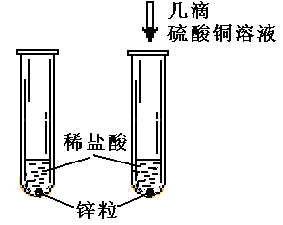 | 滴加硫酸铜的试管中产生气体更快
（2）比较金属的活动性 | 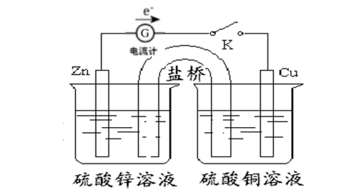 | 电流计指针向右偏转，锌片逐渐溶解，铜片上有红色固体铜析出
（3）金属的电化学防护 | 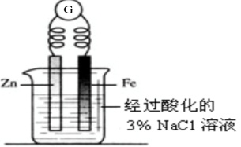  牺牲阳极保护法 | 检流计的指针偏转，Fe上有气泡产生，从铁电极区域取少量溶液置于试管中，再向试管中滴入2滴K₃[Fe(CN)₆]溶液，无蓝色沉淀产生。

二.电解池
（1）以电解熔融氯化钠为例，建立电解池认知模型
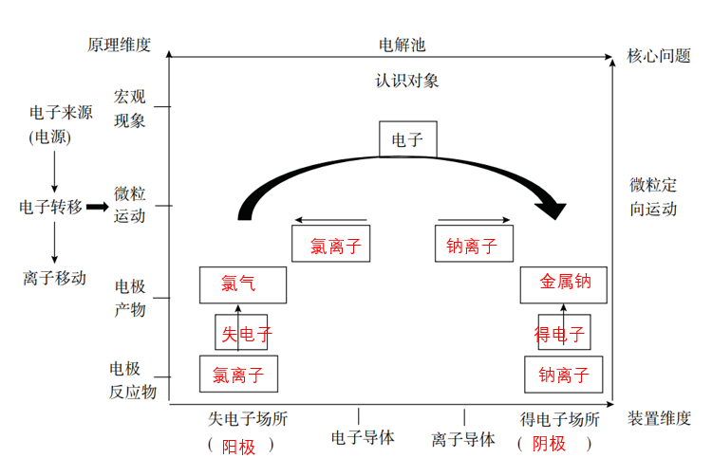

（2）基本模型
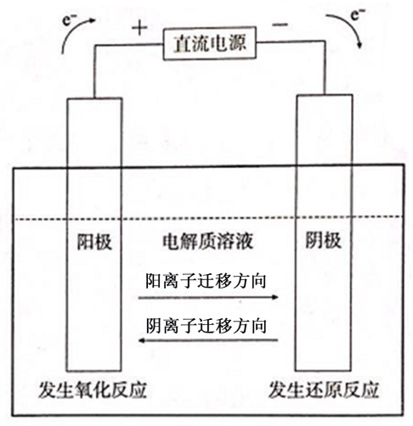
请根据电解池的基本模型，完成下表基础知识梳理

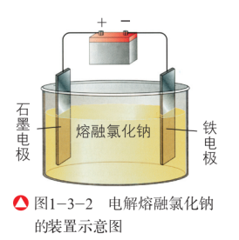电解熔融氯化钠 | 概念 | 发生电解反应的适宜装置称为_电解池___。电解反应中的能量转化形式是_____电____能转化为___化学_______能。
 | 构成要素 | ①_外加直流电源  ②_阴、阳极材料  ③_电极上分别发生氧化、还原反应。  ④_电子导体、离子导体，形成闭合回路。
 | 离子导体 | 熔融氯化钠
 | 电极反应 | 阳极：____ 2Cl⁻ -2e⁻＝Cl₂↑  阴极：__2Na⁺ +2e⁻＝2Na
 | 总反应 | _ 2NaCl 电解 2Na + Cl₂↑__________
 | 离子运动 | 阳离子： Na⁺向阴极运动（电源负极）  阴离子： Cl⁻向阳极运动 （电源正极）；
 | 反应结果 | 电能转化为__化学___能，阳极放出_氯气，阴极生成金属钠。
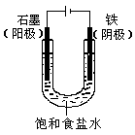  电解氯化钠溶液 | 电极 | 阳极：石墨；阴极：铁
 | 离子导体 | ______氯化钠溶液_____________
 | 电极反应 | 阳极：2Cl⁻ - 2e⁻ ＝Cl₂↑  阴极：2H₂O+2e⁻＝H₂↑+2OH⁻
 | 总反应 | 2NaCl + 2H₂O电解 2NaOH + H₂↑+Cl₂↑
 | 离子运动 | 阳离子：_ 阴极___________；阴离子：_阳极_______
 | 反应结果 | 阳极生成___ Cl₂______，阴极生成_ NaOH和H₂
 | 实验现象 | 加入酚酞时，_阴极_区首先变红
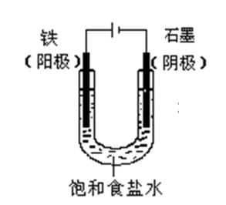阳极是铁电极时电解氯化钠溶液 | 电极 | 阳极：铁；阴极：石墨
 | 离子导体 | ___氯化钠溶液________
 | 电极反应 | 阳极：_ Fe -2e⁻＝ Fe²⁺  阴极：2H₂O+2e⁻＝H₂↑+2OH⁻_
 | 总反应 | Fe+ 2H₂O电解 Fe (OH)₂ + H₂↑；  4Fe (OH)₂ +O₂+ 2H₂O ＝ 4Fe (OH)₃
 | 离子运动 | 阳离子：_ 阴极____________；阴离子：_阳极______
 | 反应结果 | 阳极生成____Fe²⁺_____，阴极生成__OH⁻和H₂
 | 实验现象 | _阴极有气泡产生，电解一段时间后，溶液中产生红褐色沉淀

（3）离子的放电顺序
阳极 | ① 活性电极（金属活动性顺序_Pt_前的金属），电极材料失电子，电极被溶解。  ② 惰性电极（石墨、铂）:还原性强的离子先放电。一般阴离子放电顺序为：__ S²⁻ > I⁻ > Br⁻ > Cl⁻ > OH⁻ > SO₄²⁻、NO₃⁻ > F⁻____  ③由于水溶液中一定存在OH⁻，因此SO₄²⁻、NO₃⁻一般不放电。
阴极 | - 电极可以为较活泼的金属（如Fe），电极不可能得电子。溶液中氧化性强的离子先放电，一般阳离子放电顺序为：Ag⁺>Cu²⁺>H⁺>Fe²⁺>Zn²⁺>（Al³⁺、Mg²⁺、Na⁺）  - 由于水溶液中一定存在H⁺，因此电解水溶液时__ Al³⁺、Mg²⁺、Na⁺__一般不放电；如果希望电解产物是Na、Mg、Al，必须电解_熔融盐或熔融氧化物

（3）电解池原理应用
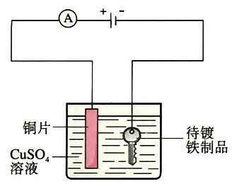 | 概念 | 应用电解原理在某些金属表面镀上一层其他金属或合金的过程
 | 电极 | 阳极：铜（镀层金属）；阴极：铁镀件_
 | 电解液 | __ CuSO₄__溶液
 | 电极反应 | 阳极：_ Cu - 2e⁻＝Cu²⁺ （氧化反应）  阴极：__Cu²⁺ + 2e⁻ ＝Cu_ （还原反应）
 | 反应结果 | 阳极__铜溶解____，阴极__铜镀在铁制品上_____，电解质溶液浓度__基本不变____
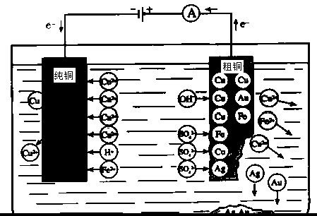 | 电极 | 阳极：粗铜(含Zn、Fe、Ag等  阴极：__纯铜________
 | 电解液 | CuSO₄溶液
 | 电极反应 | 阳极： __ Cu- 2e ⁻= Cu²⁺______（氧化反应）  _ Zn – 2e⁻=Zn²⁺ Fe - 2e ⁻=Fe²⁺ （氧化反应）  阴极：__ Cu²⁺ + 2e⁻= Cu （还原反应）
 | 反应结果 | 阳极：活泼金属杂质及铜溶解，进入溶液。  Ag、Au等不活泼金属形成阳极泥  阴极：纯铜质量增加  溶液：硫酸铜的浓度降低

三.金属的腐蚀与防护
（1）金属的腐蚀
类别 | 化学腐蚀 | 电化学腐蚀
本质 | 金属原子失去电子被氧化的过程，M – ne⁻＝M^{n+}。
概念 | 金属直接接触氧化剂而被氧化 | 金属表面吸附电解质溶液，发生原电池反应而被氧化
条件 | 金属能接触到强氧化剂 | 金属内含杂质，接触电解质溶液
普遍性 | 发生较少 | 普遍发生

（2）金属的电化学腐蚀：析氢腐蚀、吸氧腐蚀
类别 | 析氢腐蚀 | 吸氧腐蚀
条件 | 酸性较强 | 酸性很弱、中性或碱性
电极反应式 | 负极：Fe - 2e⁻＝Fe²⁺  正极：2H⁺+2e⁻＝H₂↑ | 负极：2Fe - 4e⁻＝2Fe²⁺  正极：O₂ + 4e⁻ +2H₂O＝4OH⁻
总反应 | Fe + 2H⁺ ＝Fe²⁺ + H₂↑ | 2Fe + O₂ + 2H₂O＝Fe(OH)₂
普遍性 | 发生较少 | 普遍发生

3．金属防护的方法
方法一 | 覆盖保护层：涂油、油漆、搪瓷、电镀、烤蓝等。
方法二 | 改变金属结构：在钢铁中掺入一定比例的镍、铬制成不锈钢。
方法三 | 电化学防护：①牺牲阳极的阴极保护法，②外加电流的阴极保护法。

四.必做实验讨论
（1）制作一个简单的燃料电池
实验装置图 | 实验现象 | 实验原理
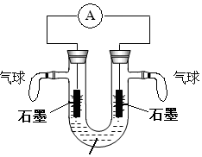  电解饱和硫酸钠溶液一段时间后，把直流电源改为灵敏电流计，如图所示。 | 气球鼓起，把直流电源改为灵敏电流计，电流计指针偏转。 | 负极：2H₂+4OH – - 4e⁻＝4H₂O  正极：O₂ + 4H⁺ + 4e⁻＝2H₂O

（2）铁钉镀铜
实验装置图 | 实验现象 | 实验原理
 | 阳极铜溶解，铁制品表面镀上铜 | 阳极：_ Cu - 2e⁻＝Cu²⁺  阴极：__Cu²⁺ + 2e⁻＝Cu_

【思考讨论1】：
- 设计电池的基本思路是什么？
1.找出自发进行的氧化还原反应
2.确定电池正负极材料，考虑电极是否参与反应
3.选取电解液
4.电子导体、离子导体形成闭合回路
- 哪些物质可以作为氢氧燃料电池的电极材料？哪些物质可以用作氢氧燃料电池的离子导体？
具有吸附气体能力，能导电的物质，如石墨、铂等。
硫酸钠、氢氧化钠、硫酸等强电解质，导电能力强
- 你认为还可以从哪些方面来改进所设计的电池？

提高电极材料对燃料气体的吸附，增大离子导体的导电性，采用催化剂催化电极反应等。

- 电镀实验中如何确定阴极材料、阳极材料及离子导体？

镀件做阴极材料，镀层金属做阳极材料，含有镀层金属离子的电解质溶液做离子导体。

专题二
任务一：水溶液中的离子平衡基础知识过关
一. 离子反应
（1）化合物 能导电 不能导电 完全 不完全
（2）1. 2. 分步 H₂CO₃H⁺ + HCO₃⁻，HCO₃⁻ H⁺ + CO₃²⁻
3. Fe(OH)₃Fe³⁺ + 3OH⁻ 4. NaHSO₄＝Na⁺ + H⁺ + SO₄²⁻ NaHCO₃＝Na⁺ + HCO₃⁻
（3）1.离子之间以及离子与原子或分子之间 2.①难溶物、弱电解质、气体②弱氧化性物质 弱还原性物质 Fe³⁺、ClO⁻、MnO₄⁻、NO₃⁻(H⁺) Fe²⁺、I⁻、S²⁻、SO₃²⁻
二.电离平衡
（1）吸热 升高温度、加水稀释、增大c(AB)、减小c(A⁺)或c(B⁺)
（2）①c(H⁺)·c(A⁻)/c(HA) c(B⁺)·c(OH⁻)/c(BOH)
②温度 升温 ③越易电离 ④第一步电离产生的H⁺对第二步电离产生了抑制作用 ⑤CH₃COOH的电离平衡常数Ka=1.7×10⁻⁵，H₂CO₃的电离平衡常数Ka₁=4.3×10⁻⁷，醋酸的电离平衡常数大，酸性强，较强的酸可制备较弱的酸。
（3）①a>b>c ②a>b>c ③a=b>c ④b=c> a ⑤c>b>a ⑥a>b=c
三. 水的电离平衡
（1）H₂O H⁺ + OH⁻ , 离子积，Kw 10⁻¹⁴ 10⁻⁶mol/L 10⁻¹²
（2）吸 增大 相等
H⁺ OH⁻ 逆 正 移动 H⁺ 正 <
（3）-lgc(H⁺) < 小 > 大 10 把pH试纸放在洁净干燥的表面皿（或玻璃片）上，用玻璃棒蘸取待测液点在pH试纸的中部，待变色后与标准比色卡对比，读出pH（整数） 红色 紫色 蓝色 红色 橙色 黄色 无色 浅红色 红色
四．水解平衡
（1）弱电解质 促进 中 碱 酸 不确定
（2）1.大 强 大 强 2. 吸热 正向 增大 正向 减小 增大 正向 增大 降低 弱碱阳离子 弱酸阴离子
3.
条件 | 移动方向 | n(H⁺) | pH | 现象
升温 | 向右 | 增大 | 降低 | 颜色变深
通HCl气体 | 向左 | 增大 | 降低 | 颜色变浅
加H₂O | 向右 | 减小 | 升高 | 颜色变浅
加Fe粉 | 向左 | 减小 | 升高 | 颜色变浅
加NaHCO₃粉末 | 向右 | 减小 | 升高 | 产生红褐色沉淀及无色气体
加浓FeCl₃溶液 | 向右 | 增大 | 降低 | 颜色变深

五．沉淀溶解平衡
1. 黄色 PbI₂饱和溶液 出现黄色沉淀 尽管PbI₂固体难溶于水，但仍有部分Pb²⁺和I⁻离开固体表面进入溶液，即存在PbI₂ (s) Pb²⁺ (aq) + 2I⁻ (aq)平衡，再滴入0.1mol·L⁻¹ KI溶液后，c(I⁻)增大，平衡逆向移动，又生成PbI₂固体。
2.小 难溶

外界条件 | 移动方向 | 平衡后c(Ag⁺) | 平衡后c(Cl⁻) | Ksp
升高温度 | 正向 | 增大 | 增大 | 增大
加水稀释（有固体剩余） | 正向 | 不变 | 不变 | 不变
加水稀释（无固体剩余） | 正向 | 减小 | 减小 | 不变
加入少量AgNO₃ | 逆向 | 增大 | 减小 | 不变
通入HCl | 逆向 | 减小 | 增大 | 不变
通入H₂S | 正向 | 减小 | 增大 | 不变

六.必做实验讨论：略
【思考讨论1】：
（1）否，弱酸强碱的正盐一定显碱性，弱酸强碱的酸式盐还存在酸式酸根的电离，溶液有可能显酸
（2）否，弱酸强碱的酸式盐如果显酸性，说明酸式酸根的电离大于水解，会抑制水的电离。
（3）可能，例如氯化铵溶液。可能，例如醋酸钠溶液。
（4）NaHCO₃溶液中同时存在HCO₃⁻的电离平衡：HCO₃⁻H⁺ + CO₃²⁻，和HCO₃⁻的水解平衡：HCO₃⁻ + H₂OOH⁻ + H₂CO₃，水解程度大于电离程度，故溶液呈碱性。
（5）①考虑强电解质的电离，再考虑弱电解质的电离，②考虑微粒间的相互作用，如弱盐的水解，③考虑微粒间相互作用的结果，如根据溶液的酸碱性确定水解和电离谁更主要。
专题三
任务一：元素化合物基础知识过关
- 钠及其化合物
① 2Na + 2C₂H₅OH → 2C₂H₅ONa + H₂↑ ② 2NaCl (熔融) 2Na + Cl₂↑
③ 2Na₂O₂ + 2CO₂＝2Na₂CO₃ + O₂ ④ 2Na₂O₂ + 2H₂O＝4NaOH + O₂↑
⑤ Na₂CO₃ + Ca(OH)₂＝CaCO₃↓+ 2NaOH ⑥ NaOH + CO₂＝NaHCO₃
⑦ NaHCO₃+Ca(OH)₂＝NaOH+CaCO₃↓+H₂O ⑧ 2NaCl+2H₂O 2NaOH +H₂↑+Cl₂↑
⑨ 2NaHCO₃ Na₂CO₃ + H₂O + CO₂↑
⑩ NaCl+CO₂+H₂O+NH₃＝NaHCO₃↓+NH₄Cl
11) 2Na + 2H₂O＝2NaOH + H₂↑

【思考讨论1】
（1）取两种固体分别加热，产生能使澄清石灰水变浑浊的气体的是碳酸氢钠固体，没有明显现象的是碳酸钠固体。（或：利用同浓度的盐酸与未知固体反应，产生气体速率快的是碳酸氢钠）
（2）取两种溶液少许，分别加入酚酞，颜色深的是碳酸氢钠溶液。
（3）加热固体直到没有气体产生
（4）通入过量CO₂
（5）略
- 铁及其化合物
① 3Fe + 2O₂ Fe₃O₄ ② FeO +2H⁺＝Fe²⁺ + H₂O
③ 2Fe(OH)₃ Fe₂O₃ + 3H₂O ④ 4Fe(OH)₂ + O₂ + 2H₂O＝4Fe(OH)₃
⑤ Fe(OH)₂ +2H⁺＝Fe²⁺ +2H₂O
⑥ 3Fe(OH)₂ + 10H⁺ +NO₃⁻＝3Fe³⁺+NO↑+ 8H₂O
⑦ 2Fe²⁺ + Cl₂ ＝2Fe³⁺ Fe + 2H⁺ ＝Fe²⁺ + H₂↑
⑧ 2Fe³⁺ + Fe＝3Fe²⁺
⑨ Fe(OH)₃ + 3H⁺＝Fe²³⁺ +3H₂O

【思考讨论2】
（1）Fe²溶液加入赤血盐产生蓝色沉淀；Fe³⁺溶液加入赤血盐产生墨绿色溶液。（这可能与赤血盐不是很纯有关，有黄血盐杂质）
（2）
（3）ACD
- 氯及其化合物
① 4HCl(浓) + MnO₂Cl₂↑+ MnCl₂ + 2H₂O
② Cl₂ + H₂ 2HCl ③ 2NaCl + 2H₂O2NaOH + Cl₂↑ + H₂↑
④ Cl₂ + 2Na 2NaCl ⑤ Cl₂ + H₂O HCl + HClO
⑥ NaClO + 2HCl＝NaCl + Cl₂↑+ H₂O ⑦ Cl₂ + 2NaOH＝NaCl + NaClO + H₂O
⑧ Cl⁻ + Ag⁺＝AgCl↓
【思考讨论3】
略
- 硫及其化合物
① Na₂S₂O₃ + H₂SO₄＝Na₂SO₄ + S↓+ SO₂↑+ H₂O
② S + O₂ SO₂ ③ 2SO₂ + O₂ 2SO₃
④ SO₃ + H₂O＝H₂SO₄ ⑤ H₂SO₄ + Na₂SO₃＝Na₂SO₄ + SO₂↑+ H₂O
⑥ SO₂ + 2H₂S＝3S↓+ 2H₂O
【思考讨论4】
(1)利用SO₂的还原性进行鉴别，可利用试剂：酸性高锰酸钾；也可以利用品红溶液进行及鉴别。
(2)混合气体一次通入品红溶液、酸性高锰酸钾溶液、品红溶液、澄清石灰水溶液。现象分别是：品红溶液褪色，高锰酸钾溶液褪色；品红溶液不褪色，澄清石灰水变浑浊。
（3）无明显现象，继续加入硝酸产生白色沉淀，同时有气泡产生；加入足量的NaOH溶液，产生白色沉淀。
（4）
- 氮及其化合物
① N₂＋3H₂2NH₃ ② 4NH₃ + 5O₂4NO＋6H₂O
③ 2NO + O₂＝2NO₂ ④3NO₂+H₂O＝2HNO₃+NO
⑤ 3Cu + 8HNO₃＝3Cu(NO₃)₂ + 2NO↑+ 4H₂O
⑥ Cu + 4HNO₃（浓）＝Cu(NO₃)₂ + 2NO₂↑+ 2H₂O
⑦ NH₄⁺ + OH⁻ NH₃↑ + H₂O（NH₄⁺检验的反应原理）
【思考讨论5】
（1）NH₃ + H₂O NH₃·H₂ONH₄⁺ + OH⁻
加入生石灰，生石灰溶于水放热，氨气溶解度降低，上述平衡向左移动；生石灰溶于水生成Ca(OH)₂，c(OH⁻)浓度增大，上述平衡左移。
（2）因为SO₂具有较强的还原性，可以被硝酸继续氧化为硫酸。
（3）
- 必做实验
【思考讨论6】
（1）容量瓶的作用是精确确定溶液的体积。
（2）注意：转移液体一定要将烧杯的洗涤液也转移到容量瓶；定容时一定要平视刻度线和凹页面。
（3）因为洗涤液里有残留的NaCl。
（4）偏小
（5）仰视：偏小；俯视偏大。
【思考讨论7】
（1）预测性质是根据物质所含元素化合价的变化特点或物质所属类别进行的。
例如Fe的化合价可以升高，因此铁可以做还原剂，应该选择氧化剂与它反应；亚Fe²⁺的化合价可以升高，因此亚铁可以做还原剂，需要选择氧化剂与它反应，Fe²⁺的化合价可以降低，因此它可以做氧化剂，可以选择还原性较强的活泼金属与它反应；Fe³⁺的化合价可以降低，因此它可以做氧化剂，可以选择还原性与它反应；Fe²⁺和Fe³⁺均具有一定的络合能力，可以选择合适的络合剂与它反应。
（2）铁具的还原性：铁可以使血红色的Fe(SCN)₃溶液褪色；
Fe²⁺的酸性：测定FeSO₄溶液的pH＜7；
Fe²⁺的还原性：Fe²⁺可以使酸性高锰酸钾溶液褪色；Fe²⁺加入KSCN无明显现象，继续滴加氯水，溶液变红；
Fe²⁺的氧化性：Fe²⁺溶液中加入Zn，有铁析出；
Fe³⁺的酸性：测定FeCl₃溶液的pH＜7；
Fe³⁺的氧化性：Zn、Cu、Fe均可以使血红色的Fe(SCN)₃溶液褪色；Fe³⁺溶液加入KI溶液后继续加入淀粉，溶液变蓝。（合理即可）
（3）Fe²⁺：酸性、氧化性、还原性、特性（与赤血盐反应）
Fe³⁺：酸性、氧化性、特性（与KSCN反应）
（4）保存FeSO₄溶液加入少量稀硫酸抑制FeSO₄水解，加入少量铁粉，防止Fe²⁺被氧化；保存FeCl₃溶液加入少量稀盐酸抑制FeCl₃水解。
【思考讨论8】
（1）略
（2）SO₂：酸性、还原性、氧化性、特性（漂白性，使品红溶液褪色）
浓硫酸：强酸性、强氧化性、高沸点难挥发性、脱水性
（3）实验后的溶液加入稀盐酸无明显现象，继续加入BaCl₂溶液，产生白色沉淀，说明实验中生成了SO₄²⁻
【思考讨论9】
（1）顺序：BaCl₂溶液Na₂CO₃溶液NaOH溶液稀盐酸
NaOH溶液 BaCl₂溶液 Na₂CO₃溶液稀盐酸
BaCl₂溶液 NaOH溶液Na₂CO₃溶液稀盐酸
Na₂CO₃溶液要放在BaCl₂溶液之后
（2）除杂试剂略过量保证杂质被彻底除净。加入适量的稀盐酸除去过量的OH⁻、CO₃²⁻。
（3）不能。否则沉淀会溶解在稀盐酸里，达不到除去可溶性杂质离子的目的。
【思考讨论10】
（1）反应需要Cl₂，新制的氯水中Cl₂浓度大。
（2）卤素从上到小单质的氧化性逐渐减弱；碱金属单质从上到下单质的还原性逐渐增强。周期表中，同主族元素从上到小，原子最外层电子数相同，电子层数增大，半径增大，元素的金属性增强，非金属性减弱。
（3）元素金属性判断：单质还原性越强，元素金属性越强；单质与水或酸反应置换氢气越容易，元素的金属性越强；元素最高价氧化物对应水化物的碱性越强，元素的金属性越强。
元素非金属性判断：单质的氧化性越强，元素的非金属性越强；单质与氢气化合越容易，元素的非金属性越强；氢化物的稳定性越好，元素的非金属性越强；元素最高价氧化物对应水化物的酸性越强，元素的非金属性越强。
（4）对
七、常见离子的检验
离子 | 检验方法 | 离子方程式或理由
H⁺ | ①石蕊变红  ②甲基橙变红 | 酸使指示剂变色。
NH₄⁺ | 取样，加烧碱溶液，加热，用湿润的蓝色石蕊试纸检验产生的气体，试纸变蓝 | NH₄⁺ + OH⁻ △ NH₃↑ + H₂O
Na⁺ | 焰色反应：用洁净铂丝蘸取样品，在无色火焰上灼烧，火焰呈现明显黄色 | 焰色反应属于物理变化
K⁺ | 焰色反应：操作同上。透过蓝色钴玻璃观察火焰为紫色。
Mg²⁺ | 取样，加烧碱溶液产生白色沉淀。（Ca²⁺若浓度大时会干扰，烧碱不过量时Al³⁺、Zn²⁺也会干扰） | Mg²⁺ + 2OH⁻ = Mg(OH)₂↓
Ca²⁺ | 取样，加入纯碱溶液产生白色沉淀（跟Mg²⁺、Ba²⁺相互干扰） | Ca²⁺ + CO₃²⁻ = CaCO₃↓
Ba²⁺ | 取样，加入SO₄²⁻溶液产生白色沉淀，不溶于盐酸。（Ca²⁺浓度大时会干扰） | Ba²⁺ + SO₄²⁻ = BaSO₄↓
Al³⁺ | 取样，不断滴加烧碱溶液，先沉淀，后溶解。（注意排除Zn²⁺等干扰） | Al³⁺ + 3OH⁻ = Al(OH)₃↓  Al(OH)₃ + OH⁻ = AlO₂⁻ + 2H₂O
Fe²⁺ | ①取样，加烧碱溶液，先产生白色沉淀，随即变为灰绿色，慢慢变红褐色。  ②取样，加赤血盐溶液，生成蓝色沉淀  ③借助Fe³⁺的检验手段，将其转化为Fe³⁺再行检验 | ①Fe²⁺ + 2OH⁻ = Fe(OH)₂↓  4Fe(OH)₂+2H₂O+O₂ = 4Fe(OH)₃  ②3Fe²⁺+2[Fe(CN)₆]³⁻ = Fe₃[Fe(CN)₆]₂↓  （参考下一栏Fe³⁺的检验）
Fe³⁺ | ① 取样，加烧碱溶液，产生红褐色沉淀  ② 取样，加KSCN溶液，溶液变血红色  ③ 取样，加入苯酚溶液，溶液呈紫色  ④ 取样，加黄血盐溶液，生成蓝色沉淀 | ①Fe³⁺ + 3OH⁻ = Fe(OH)₃↓  ②Fe³⁺ + 3SCN⁻ = Fe(SCN)₃  ③Fe³⁺ + 6C₆H₅OH = Fe(C₆H₅O)₆³⁻ + 6H⁺  ④Fe³⁺ + K⁺ + Fe(CN)₆⁴⁻ = KFeFe(CN)₆↓
Cu²⁺ | ①取样，加入NaOH溶液，生成蓝色絮状沉淀  ②取样，不断滴加氨水，先产生蓝色沉淀，氨水过量时蓝色沉淀溶解，变为美丽的深蓝色溶液 | ①Cu²⁺ + 2OH⁻ = Cu(OH)₂↓  ②Cu²⁺ + 2NH₃∙H₂O = Cu(OH)₂↓+ 2NH₄⁺  Cu(OH)₂ + 4 NH₃∙H₂O = Cu(NH₃)₄²⁺ + 2OH⁻ + 4 H₂O
Ag⁺ | ① 取样，加入可溶性氯化物溶液（Cl⁻），产生白色沉淀且不溶于硝酸  ② 取样，加磷酸钠溶液产生黄色沉淀，再加稀硝酸沉淀溶解 | ①Ag⁺ + Cl⁻ = AgCl↓  ②3Ag⁺ + PO₄³⁻ = Ag₃PO₄↓  Ag₃PO₄ + 3H⁺ = 3Ag⁺ + H₃PO₄
OH⁻ | ①酚酞；②甲基橙；③石蕊；①变红；②变黄；③变蓝 | 碱使指示剂变色
Cl⁻ | 硝酸银和稀硝酸；产生白色沉淀，不溶于硝酸（溶于硝酸的可能是CO₃²⁻） | Ag⁺ + Cl⁻ = AgCl↓
Br⁻ | 硝酸银和稀硝酸；产生淡黄色沉淀，不溶于硝酸 | Ag⁺ + Br⁻ = AgBr↓
I⁻ | 硝酸银和稀硝酸；产生黄色沉淀，不溶于硝酸（溶于硝酸的可能是PO₄³⁻） | Ag⁺ + I⁻ = AgI↓
SO₃²⁻ | 稀硫酸和品红；品红褪色，加热后变红（需排除HSO₃⁻干扰） | 2H⁺ + SO₃²⁻ = H₂O + SO₂
SO₄²⁻ | 氯化钡和稀盐酸；产生白色沉淀，不溶于盐酸 | Ba²⁺ + SO₄²⁻ = BaSO₄↓
CO₃²⁻ | 与Ca²⁺形成白色沉淀、加入盐酸；产生能使石灰水变浑的气体 | Ca²⁺ + CO₃²⁻ = CaCO₃↓  2H⁺ + CO₃²⁻ = H₂O + CO₂↑

【思考讨论11】
（1）取两种未知液适量，分别加入少许CCl₄，溶液分层，下层为紫色的是碘水；取两种未知液少许，加入淀粉溶液，溶液变蓝的是碘水；取两种未知液少许，分别加入KSCN，溶液变为血红色的是FeCl₃溶液。（其它合理答案：用NaOH溶液鉴别也可）
（2）鉴别Fe²⁺试剂：赤血盐 KSCN+氯水（双氧水）
（3）取7种未知液，分别加入稀硝酸，产生大量气体的是Na₂CO₃；剩余6种未知液种加入AgNO₃溶液，产生白色沉淀的是NaCl、产生浅红色沉淀的是NaBr溶液、产生黄色沉淀的是NaI溶液；另取剩余3种未知液，加入AgNO₃溶液，产生褐色沉淀的是NaOH溶液，产生黄色沉淀的是Na₃PO₄溶液，无明显现象的是NaNO₃溶液。
离子方程式略
（4）鉴别SO₄²⁻和CO₃²⁻的试剂：稀盐酸；BaCl₂+稀盐酸
（5）利用AgNO₃溶液鉴别矿泉水。
（6）取六种未知液少许，加入稀硫酸，产生无色无味气体的是Na₂CO₃溶液，产生无色刺激性气味气体的是Na₂SO₃溶液；产生臭鸡蛋气味气体的是Na₂S溶液，产生白色絮状沉淀的是NaAlO₂溶液，产生胶状沉淀的是Na₂SiO₃溶液，无明显现象的是NaCl溶液。
离子方程式略
（7）可以利用酸性环境中NO₃⁻的氧化性对其进行鉴别。

